зующего наружного слоя, сокращая время изготовления конструкции в целом.
Метод особенно удобен при изготовлении изделий сложной конфигурации из стеклопластика и пенопласта (рис. 75). На внутреннюю поверхность формы, предварительно обработанную антиадгезионным составом, наносят композицию стеклонаполнителя и активированного
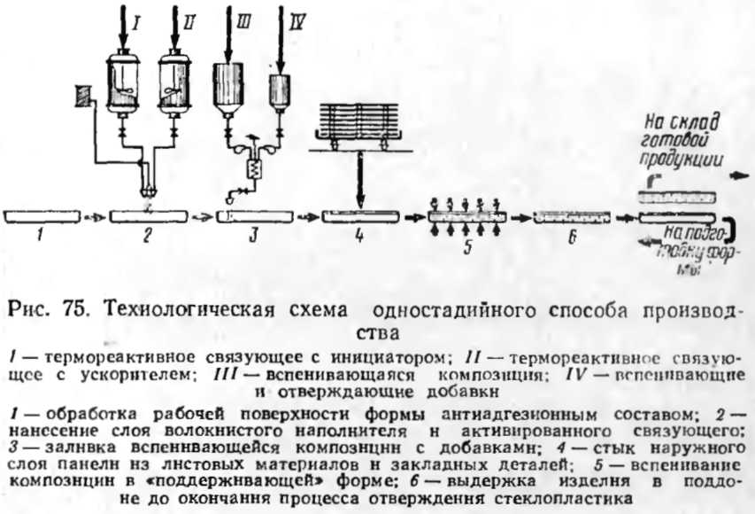
связующего. Затем форма смыкается и внутрь ее подают вспениваемую композицию. Если изготовляется панель с внутренним слоем из готового листового материала, например асбестоцемента, древесностружечной плиты и т. д., то этот слой укладывают на форму после нанесения композиции стеклонаполнителя со связующим.
Закладные детали, предназначенные для крепления, навешивания и монтажа панели на несущие конструкции здания, могут устанавливаться на неуплотненный стеклопластиковый слой до укладки листового наружного слоя или прикрепляться к последнему и укладываться в форму вместе с ним.
Заполненную таким образом форму устанавливают в специальное зажимное устройство, способное противостоять развивающемуся при вспенивании давлению, и выдерживают до завершения процесса вспенивания и отверждения пенопластового слоя панели. После отверждения стеклопластикового слоя панель извлекают из

